Curso avaliado
Artes Plásticas - Licenciatura

Setembro/2017
www.cpa.unb.br

Apresentação

O Projeto AvaliaUnB foi criado com o intuito de ampliar o contato da Comissão Própria de Avaliação (CPA) da UnB com as unidades acadêmicas da Instituição. Neste projeto, a CPA visitará as unidades e disponibilizará estudos relacionados a egressos (área de atuação do egresso, empregabilidade no setor formal, rendimentos dos recém-formados, rendimento dos egressos com mais de cinco anos de atuação no mercado e localização geográfica), à retenção e à evasão.

Egressos
O acompanhamento de egressos representa a possibilidade de se ter um feedback acerca da formação ofertada. Esse retorno é fundamental para avaliar a qualidade dos cursos, para a formulação de políticas institucionais e também para conhecer resultados do compromisso da UnB com a sociedade.
Em 2013, a UnB firmou convênio com Ministério do Trabalho e Emprego (MTE) para que a Universidade pudesse ter acesso aos dados identificados da Relação Anual de Informações Sociais – RAIS. A partir dessa base de dados, passou a ser possível realizar uma série de levantamentos sobre a atuação dos ex-alunos da UnB ao longo dos anos no mercado formal brasileiro, tais como: faixa de renda, tipo de vínculo empregatício, área de atuação, percentual por unidade da Federação. Neste relatório, são apresentados os resultados das apurações realizadas para o curso de Artes Plásticas - Licenciatura.

Metodologia
As remunerações foram calculadas por trabalho principal de cada pessoa. Para tal, foram consideradas as seguintes variáveis: horas semanais contratadas, tempo de serviço no emprego e remuneração.

Resultados

Tabela 1 – Distribuição por sexo e forma de saída
Sexo | Desligado-Falta de Rendimento | Desligado-Iniciativa do Estudante | Formado-Graduação | Outros | Total
Feminino | 9 | 4 | 101 | 2 | 116
Masculino | 14 | 13 | 61 | NA | 88
Total | 23 | 17 | 162 | 2 | 204

Tabela 2 – Distribuição da forma de saída por faixa etária
Faixa Etária | Desligado-Falta de Rendimento | Desligado-Iniciativa do Estudante | Formado-Graduação | Outros | Total
De 19 a 24 anos | 3 |  | 3 |  | 6
De 25 a 29 anos | 9 | 3 | 33 |  | 45
De 30 a 34 anos | 4 | 3 | 44 | 1 | 52
De 35 a 39 anos | 3 | 7 | 34 | 1 | 45
De 40 a 44 anos | 1 | 2 | 11 |  | 14
45 anos ou mais | 3 | 2 | 37 |  | 42
Total | 23 | 17 | 162 | 2 | 204

Gráfico 1 – Distribuição da forma de saída em 2015
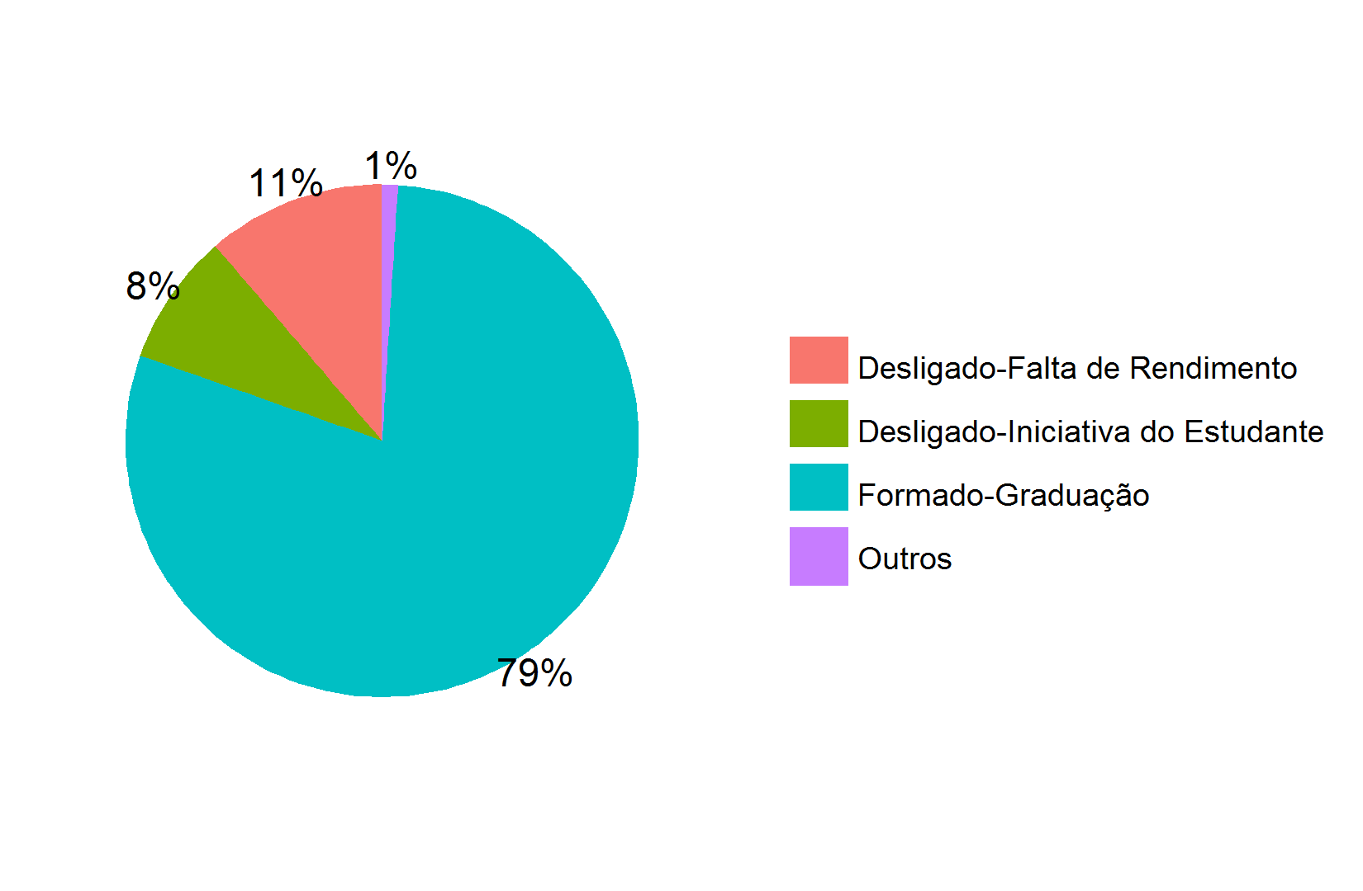
Tabela 3 – Distribuição das remunerações dos formados por CNAE⁽¹⁾
CNAE Classe 2.0 | Remuneração Formados | Qtd. 2015 | DP 2015 | CV 2015
Administração Pública, Defesa e Seguridade Social | R$ 6.930,74 | 94 | R$ 4.480,49 | 0,65
Alojamento e Alimentação | R$ 1.027,95 | 2 | R$ 446,69 | 0,43
Atividades Administrativas e Serviços Complementares | R$ 1.431,83 | 2 | R$ 484,83 | 0,34
Atividades Financeiras, de Seguros e Serviços Relacionados | R$ 6.974,97 | 10 | R$ 3.045,17 | 0,44
Atividades Profissionais, Científicas e Técnicas | R$ 2.500,47 | 3 | R$ 1.482,76 | 0,59
Comércio; Reparação de Veículos Automotores e Motocicletas | R$ 2.711,53 | 3 | R$ 875,06 | 0,32
Construção | R$ 8.925,09 | 1 | R$ 0,00 | 0,00
Educação | R$ 2.733,29 | 29 | R$ 2.000,21 | 0,73
Indústrias de Transformação | R$ 2.133,97 | 1 | R$ 0,00 | 0,00
Informação e Comunicação | R$ 6.858,49 | 5 | R$ 3.395,56 | 0,50
Organismos Internacionais e Outras Instituições Extraterritoriais | R$ 2.051,33 | 1 | R$ 0,00 | 0,00
Outras Atividades de Serviços | R$ 1.963,53 | 5 | R$ 1.432,19 | 0,73
Saúde Humana e Serviços Sociais | R$ 6.561,94 | 3 | R$ 5.216,03 | 0,79
Transporte, Armazenagem e Correio | R$ 11.178,09 | 3 | R$ 3.128,64 | 0,28
(1) CNAE: Classificação Nacional de Atividades Econômicas

Tabela 4 – Distribuição das remunerações dos evadidos por CNAE⁽¹⁾
CNAE Classe 2.0 | Remuneração Evadidos | Qtd. 2015 | DP 2015 | CV 2015
Administração Pública, Defesa e Seguridade Social | R$ 7.234,16 | 16 | R$ 6.033,78 | 0,83
Alojamento e Alimentação | R$ 885,64 | 1 | R$ 0,00 | 0,00
Artes, Cultura, Esporte e Recreação | R$ 1.267,95 | 1 | R$ 0,00 | 0,00
Atividades Financeiras, de Seguros e Serviços Relacionados | R$ 3.383,47 | 2 | R$ 1.167,77 | 0,35
Atividades Profissionais, Científicas e Técnicas | R$ 3.580,15 | 3 | R$ 2.427,36 | 0,68
Comércio; Reparação de Veículos Automotores e Motocicletas | R$ 1.834,42 | 5 | R$ 1.239,96 | 0,68
Educação | R$ 4.983,73 | 5 | R$ 3.627,54 | 0,73
Informação e Comunicação | R$ 5.768,69 | 6 | R$ 4.433,55 | 0,77
Saúde Humana e Serviços Sociais | R$ 2.741,75 | 1 | R$ 0,00 | 0,00
Transporte, Armazenagem e Correio | R$ 7.529,28 | 2 | R$ 2.574,19 | 0,34
(1) CNAE: Classificação Nacional de Atividades Econômicas

Tabela 5 – Distribuição das remunerações por forma de saída
Forma de saída | Remuneração 2015 | Qtd. 2015 | DP 2015 | CV 2015
Desligado-Falta de Rendimento | R$ 4.766,27 | 23 | R$ 4.921,85 | 1,03
Desligado-Iniciativa do Estudante | R$ 6.068,59 | 17 | R$ 4.754,70 | 0,78
Formado-Graduação | R$ 5.750,01 | 162 | R$ 4.282,99 | 0,74
Outros | R$ 4.560,22 | 2 | R$ 876,87 | 0,19

Gráfico 2 – Distribuição das remunerações por forma de saída
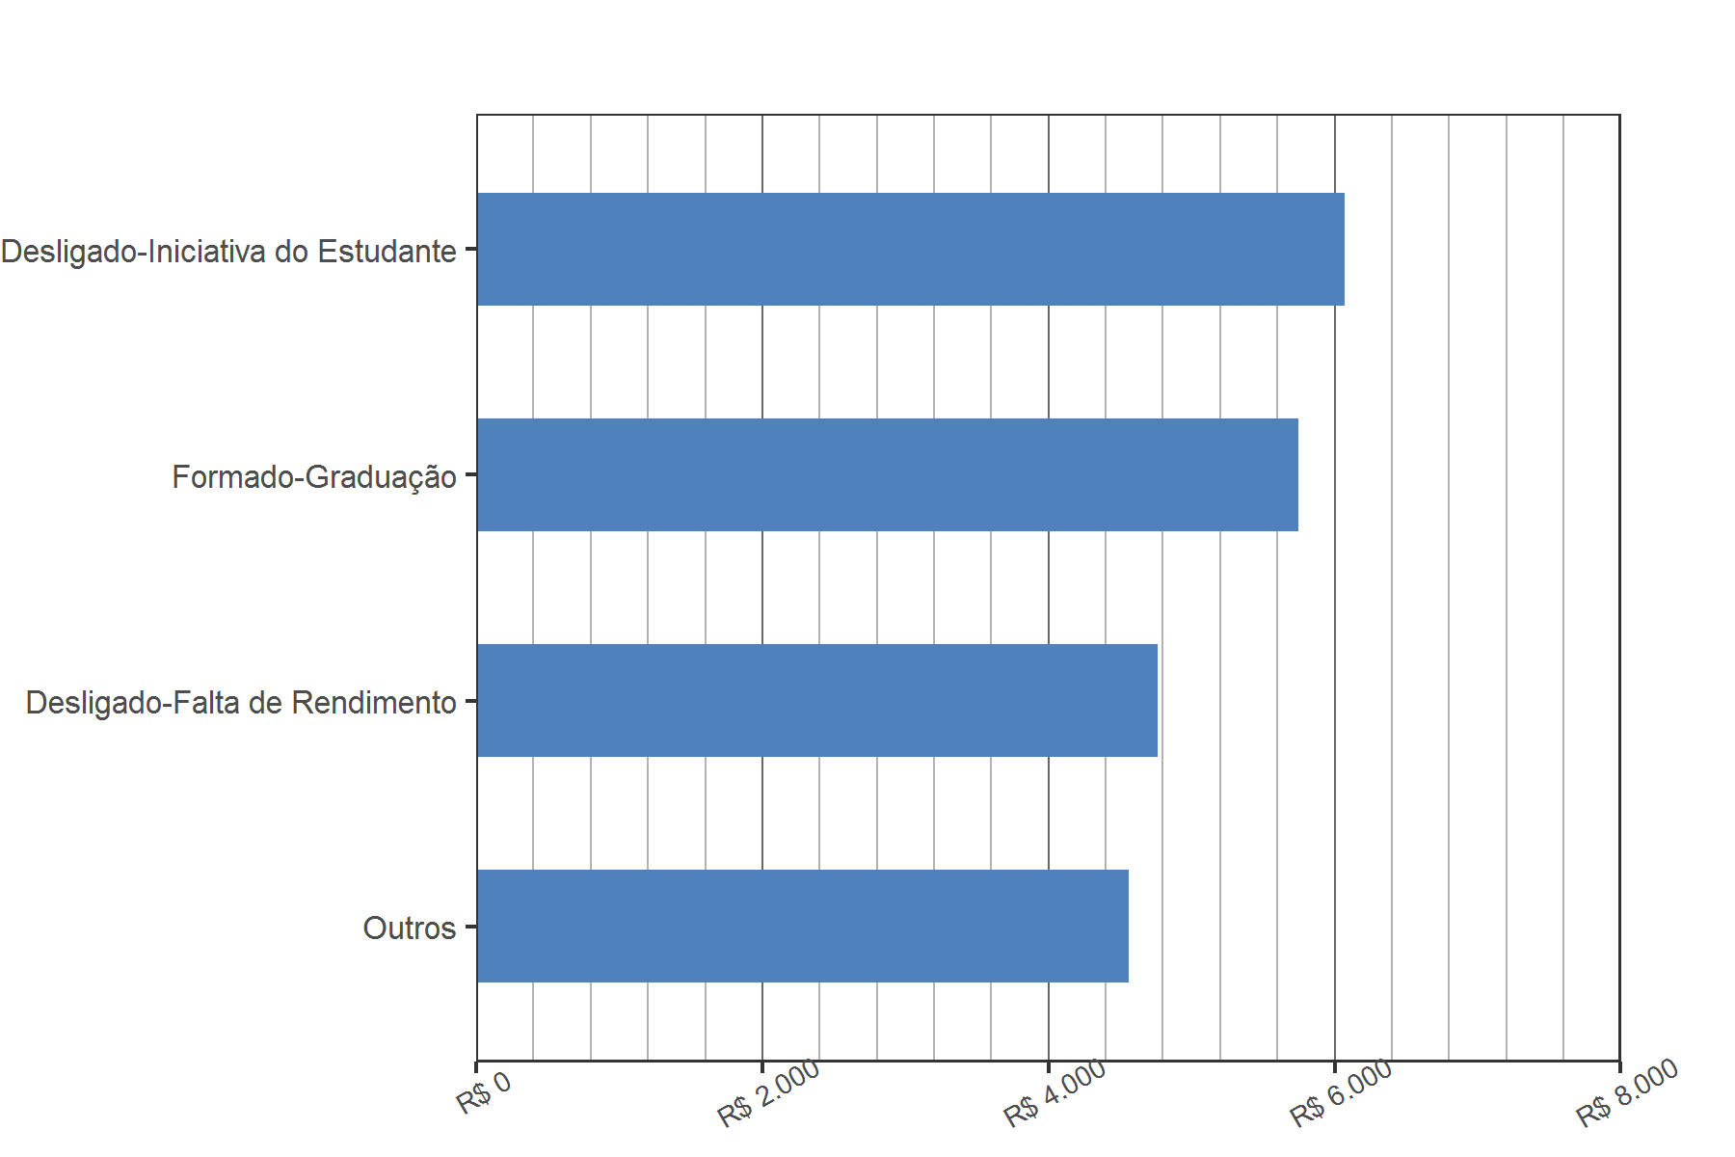

Tabela 6 – Distribuição das remunerações dos formados por profissão
Profissão | Remuneração Formados | Qtd. | DP 2015 | CV 2015
Dirigente do Serviço Público Federal | R$ 17.623,38 | 3 | R$ 9.899,91 | 0,56
Administrador | R$ 15.672,78 | 4 | R$ 4.240,23 | 0,27
Agente de Saúde Pública | R$ 11.131,80 | 3 | R$ 6.396,47 | 0,57
Assistente Administrativo | R$ 7.948,11 | 7 | R$ 10.463,55 | 1,32
Assistente Social | R$ 7.717,81 | 4 | R$ 1.254,49 | 0,16
Soldado da Polícia Militar | R$ 6.385,28 | 2 | R$ 290,56 | 0,05
Escriturário de Banco | R$ 6.220,81 | 9 | R$ 2.008,37 | 0,32
Auxiliar de Escritório | R$ 6.162,89 | 4 | R$ 2.156,92 | 0,35
Professor da EJA do Ensino Fundamental | R$ 5.834,44 | 62 | R$ 1.883,39 | 0,32
Professor de Nível Médio no Ensino Fundamental | R$ 3.925,47 | 13 | R$ 1.407,38 | 0,36
Professor de Educação Artística do Ensino Fundamental | R$ 3.243,52 | 3 | R$ 1.450,53 | 0,45
Supervisor Administrativo | R$ 3.167,92 | 3 | R$ 1.571,07 | 0,50
Vendedor de Comércio Varejista | R$ 2.690,01 | 2 | R$ 1.236,40 | 0,46
Professor de Nível Superior do Ensino Fundamental (Primeira a Quarta Série) | R$ 2.658,16 | 9 | R$ 1.893,37 | 0,71
Professor de Disciplinas Pedagógicas no Ensino Médio | R$ 2.587,09 | 2 | R$ 2.205,04 | 0,85
Professor de Artes no Ensino Médio | R$ 1.973,85 | 3 | R$ 919,84 | 0,47
Professor de Nível Médio na Educação Infantil | R$ 759,46 | 3 | R$ 291,52 | 0,38

Tabela 7 – Distribuição das remunerações dos evadidos por profissão
Profissão | Remuneração Evadidos | Qtd. | DP 2015 | CV 2015
Analista de Redes e de Comunicação de Dados | R$ 14.089,78 | 2 | R$ 11.165,93 | 0,79
Dirigente do Serviço Público Federal | R$ 13.904,00 | 2 | R$ 6.952,87 | 0,50
Auxiliar de Judiciário | R$ 10.268,58 | 1 | R$ 0,00 | 0,00
Editor | R$ 7.085,33 | 1 | R$ 0,00 | 0,00
Professor da EJA do Ensino Fundamental | R$ 5.819,73 | 3 | R$ 571,97 | 0,10
Agente de Estação (Ferrovia e Metrô) | R$ 5.709,06 | 1 | R$ 0,00 | 0,00
Analista de Desenvolvimento de Sistemas | R$ 5.444,72 | 1 | R$ 0,00 | 0,00
Praça da Aeronáutica | R$ 5.266,91 | 2 | R$ 449,56 | 0,09
Auxiliar de Biblioteca | R$ 4.481,67 | 1 | R$ 0,00 | 0,00
Analista de Pesquisa de Mercado | R$ 3.940,18 | 1 | R$ 0,00 | 0,00
Assistente Administrativo | R$ 3.574,82 | 4 | R$ 1.026,35 | 0,29
Escriturário de Banco | R$ 3.383,47 | 2 | R$ 1.167,77 | 0,35
Auxiliar de Escritório | R$ 3.303,71 | 1 | R$ 0,00 | 0,00
Diretor de Arte | R$ 3.000,00 | 1 | R$ 0,00 | 0,00
Auxiliar de Contabilidade | R$ 1.397,40 | 1 | R$ 0,00 | 0,00
Atendente de Lanchonete | R$ 915,68 | 1 | R$ 0,00 | 0,00
Editor de Texto e Imagem | R$ 0,00 | 1 | R$ 0,00 | 0,00

Gráfico 3 – Distribuição das remunerações dos formados por profissão
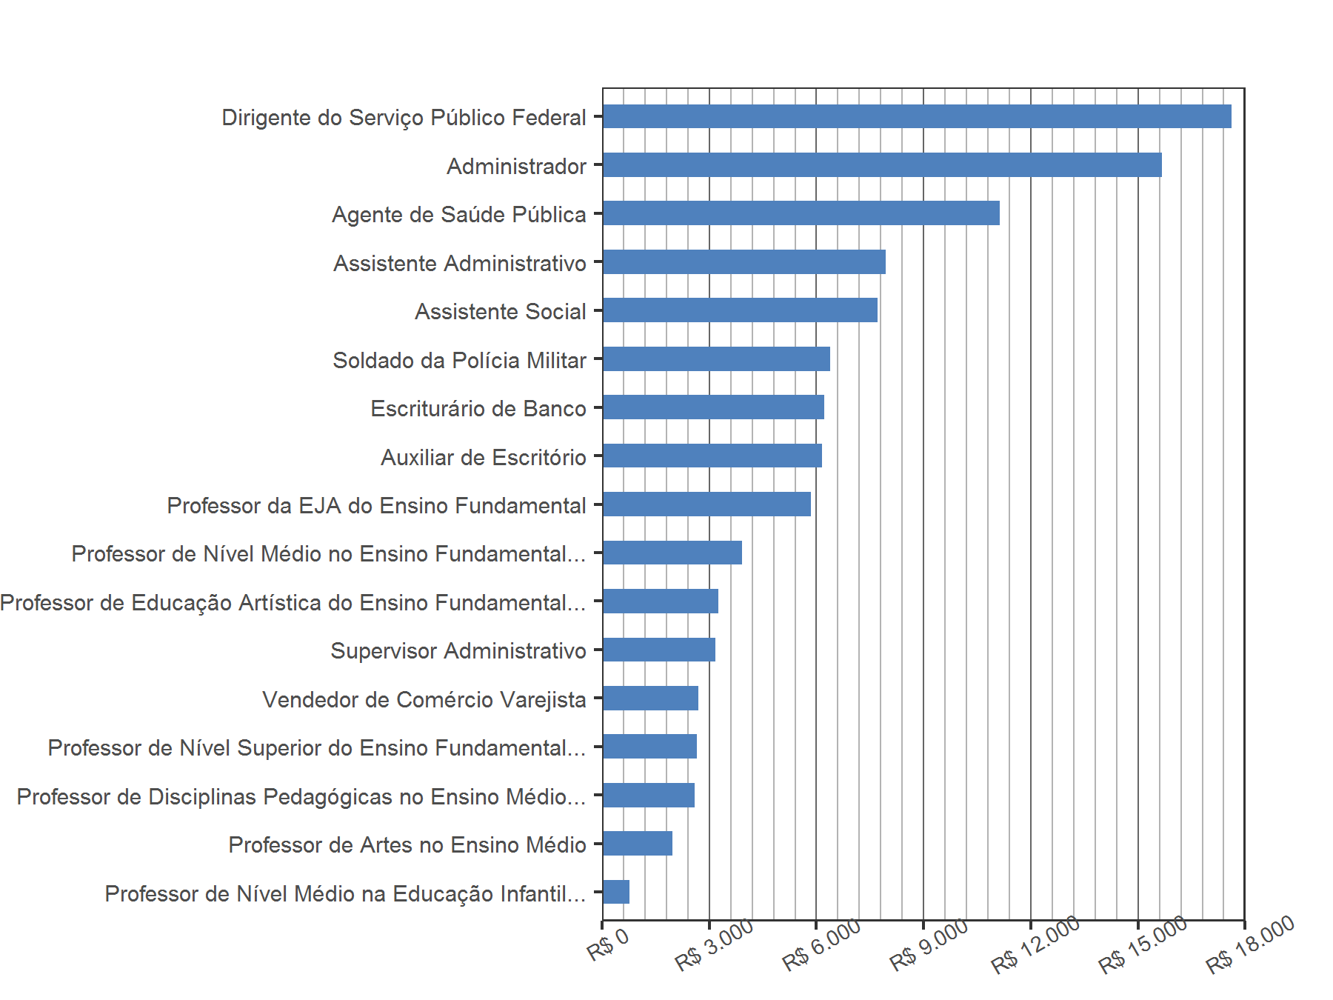

Tabela 8 – Distribuição das remunerações dos formados por Região
Região | Remuneração 2015 | Qtd. 2015 | DP 2015 | CV 2015
Centro-Oeste | R$ 1.816,97 | 4 | R$ 1.718,88 | 0,95
DF | R$ 5.982,33 | 147 | R$ 4.378,16 | 0,73
Nordeste | R$ 1.211,09 | 2 | R$ 549,94 | 0,45
Norte | R$ 4.455,84 | 1 | R$ 0,00 | 0,00
Sudeste | R$ 5.892,97 | 4 | R$ 1.341,17 | 0,23
Sul | R$ 3.595,36 | 4 | R$ 1.724,50 | 0,48

Tabela 9 – Distribuição das remunerações dos formados por UF
UF | Remuneração 2015 | Qtd. 2015 | DP 2015 | CV 2015
BA | R$ 1.599,95 | 1 | R$ 0,00 | 0,00
DF | R$ 5.982,33 | 147 | R$ 4.378,16 | 0,73
GO | R$ 1.816,97 | 4 | R$ 1.718,88 | 0,95
PE | R$ 822,22 | 1 | R$ 0,00 | 0,00
PR | R$ 2.823,29 | 2 | R$ 1.942,14 | 0,69
RJ | R$ 7.745,04 | 1 | R$ 0,00 | 0,00
RS | R$ 3.191,54 | 1 | R$ 0,00 | 0,00
SC | R$ 5.543,31 | 1 | R$ 0,00 | 0,00
SP | R$ 5.275,61 | 3 | R$ 641,34 | 0,12
TO | R$ 4.455,84 | 1 | R$ 0,00 | 0,00

Observações: De todos os alunos formados, 91% trabalham no DF.

Tabela 10 – Distribuição das remunerações por sexo e forma de saída
Sexo | Remuneração 2015 | Qtd. 2015 | DP 2015 | CV 2015
Feminino Evadido | R$ 6.471,04 | 15 | R$ 6.603,12 | 1,02
Feminino Formado | R$ 5.145,58 | 101 | R$ 3.339,81 | 0,65
Masculino Evadido | R$ 4.623,89 | 27 | R$ 3.221,22 | 0,70
Masculino Formado | R$ 6.750,78 | 61 | R$ 5.385,11 | 0,80

Observações: Os homens formados ganham, em média, 31% a mais do que as mulheres formadas.

Tabela 11 – Distribuição das remunerações dos formados por vínculo empregatício
Vínculo | Remuneração Formados | Qtd. 2015 | DP 2015 | CV 2015
CLT | R$ 4.050,18 | 65 | R$ 3.435,32 | 0,85
Serviço Público Efetivo | R$ 7.366,66 | 84 | R$ 4.549,37 | 0,62
Serviço Público Não Efetivo | R$ 3.803,12 | 13 | R$ 1.403,69 | 0,37

Observações: A remuneração dos servidores públicos efetivos formados é, em média, 82% maior do que a remuneração dos empregados CLT formados.

Tabela 12 – Distribuição das remunerações dos evadidos por vínculo empregatício
Vínculo | Remuneração Evadidos | Qtd. 2015 | DP 2015 | CV 2015
CLT | R$ 3.699,74 | 23 | R$ 3.152,02 | 0,85
Serviço Público Efetivo | R$ 7.689,86 | 17 | R$ 5.700,09 | 0,74
Serviço Público Não Efetivo | R$ 5.107,71 | 1 | R$ 0,00 | 0,00
Temporário/Avulso | R$ 981,33 | 1 | R$ 0,00 | 0,00

Gráfico 4 – Distribuição dos alunos formados, por vínculo empregatício, 2015
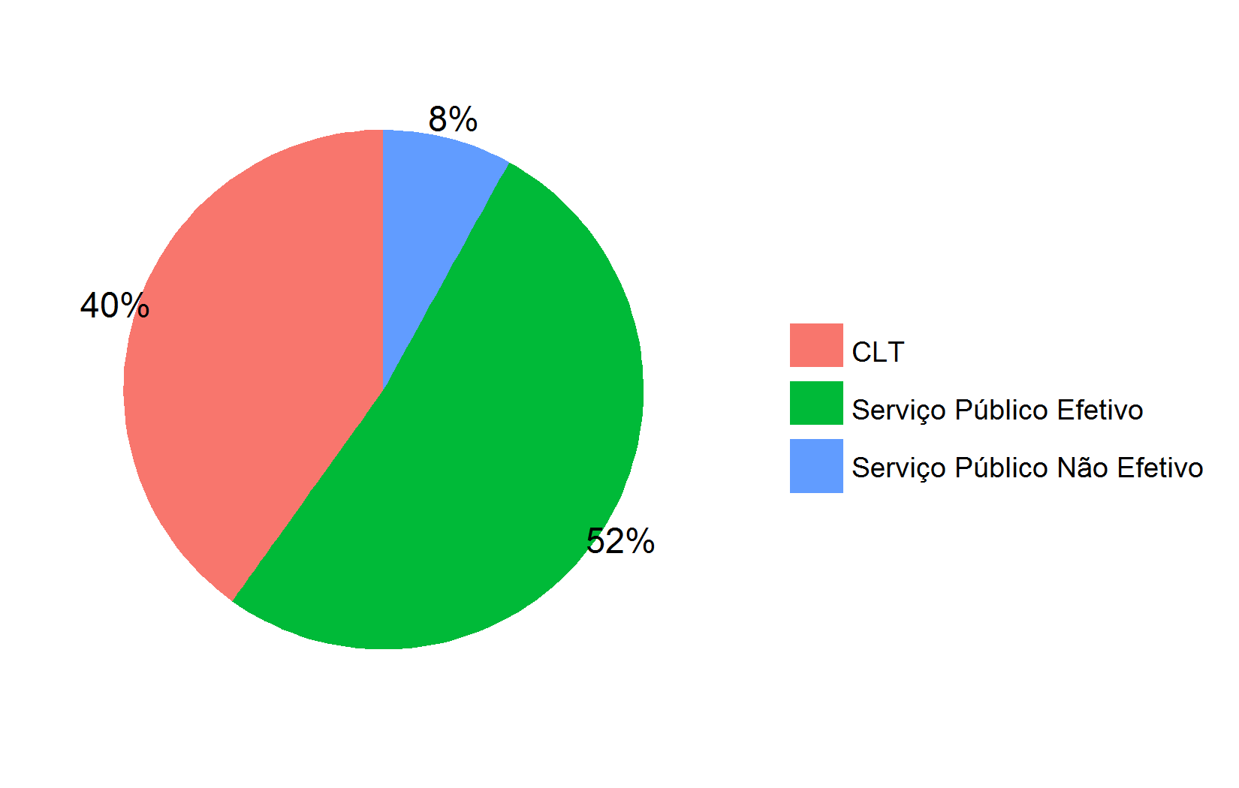

Tabela 13 – Distribuição das remunerações por turno do curso
Turno | Remuneração Formados | Qtd. | DP 2015 | CV 2015
Diurno | R$ 5.465,64 | 65 | R$ 4.131,94 | 0,76
Noturno | R$ 5.940,57 | 97 | R$ 4.392,16 | 0,74

Gráfico 5 – Distribuição das remunerações por turno do curso
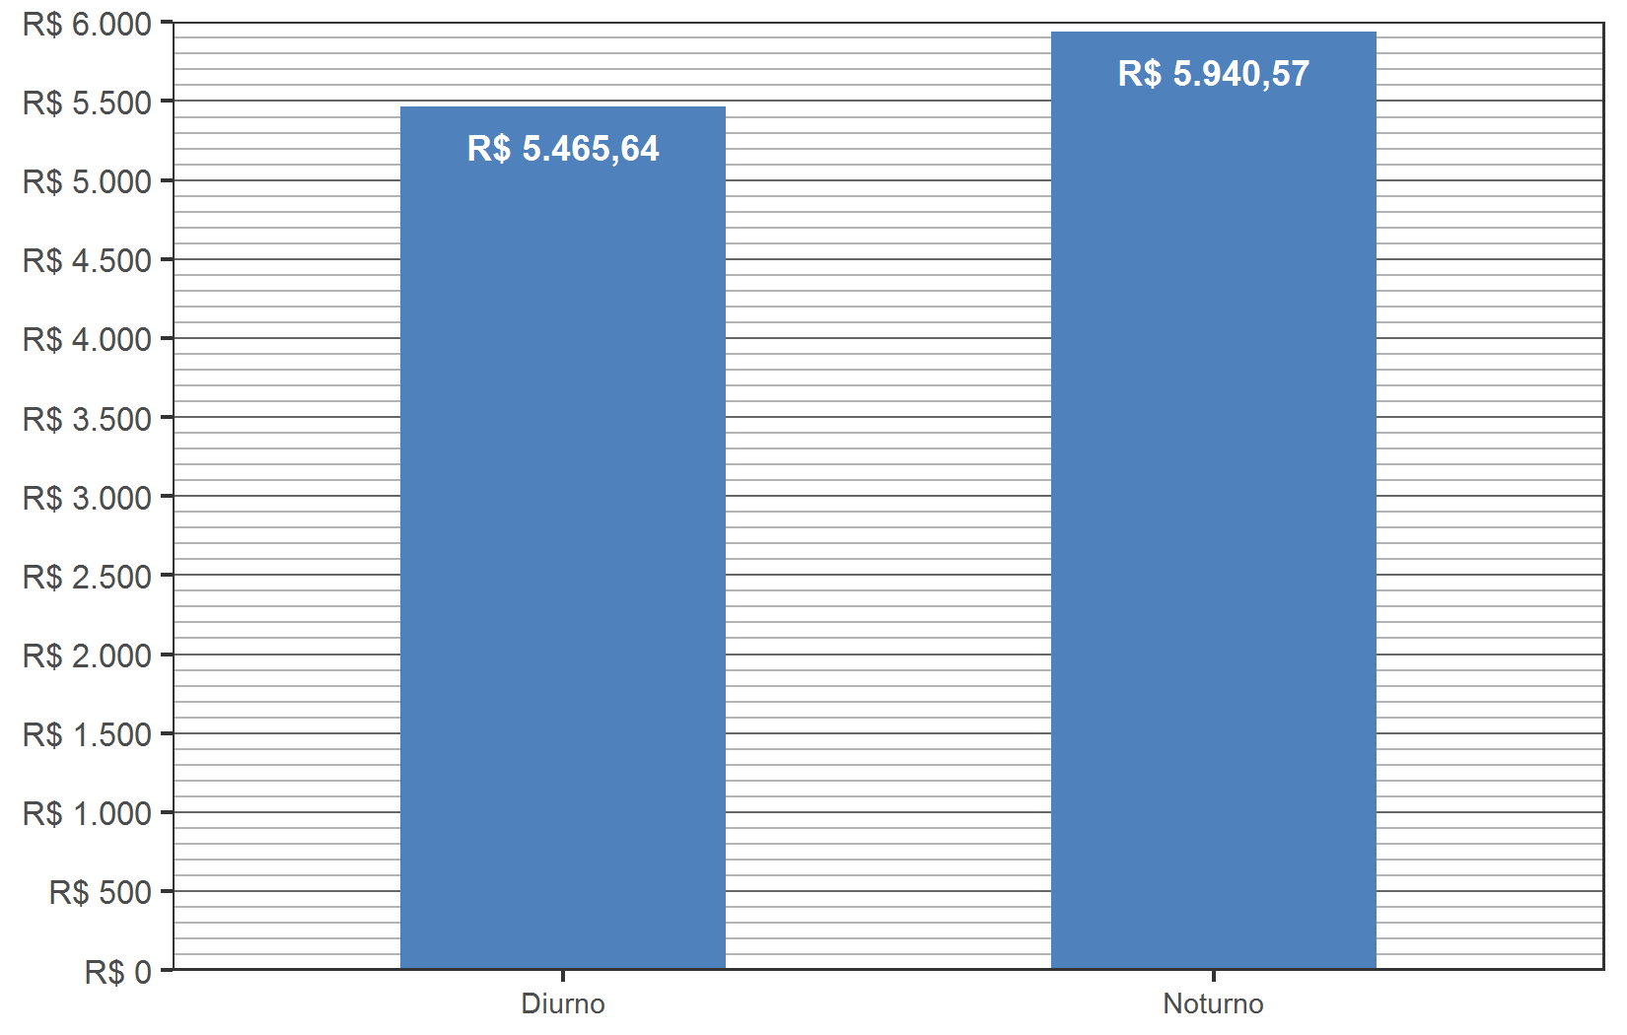

Tabela 14 - Distribuição da remuneração dos formados por ano de saída da UnB

Ano | Remuneração | Qtd. | DP 2015 | CV 2015
2001 | R$ 4.792,90 | 1 | R$ 0,00 | 0,00
2002 | R$ 7.677,33 | 4 | R$ 2.258,50 | 0,29
2003 | R$ 7.140,42 | 5 | R$ 1.389,01 | 0,19
2004 | R$ 7.308,88 | 6 | R$ 2.441,00 | 0,33
2005 | R$ 7.819,95 | 7 | R$ 2.505,30 | 0,32
2006 | R$ 7.763,02 | 16 | R$ 5.263,88 | 0,68
2007 | R$ 5.753,79 | 18 | R$ 3.088,39 | 0,54
2008 | R$ 6.576,02 | 19 | R$ 6.416,99 | 0,98
2009 | R$ 5.949,37 | 22 | R$ 4.175,26 | 0,70
2010 | R$ 6.636,85 | 16 | R$ 3.584,73 | 0,54
2011 | R$ 5.017,55 | 11 | R$ 5.900,80 | 1,18
2012 | R$ 2.734,63 | 12 | R$ 1.818,30 | 0,66
2013 | R$ 4.150,89 | 12 | R$ 3.517,02 | 0,85
2014 | R$ 2.985,45 | 8 | R$ 1.378,96 | 0,46
2015 | R$ 2.040,90 | 5 | R$ 1.888,37 | 0,93

Gráfico 6 – Distribuição das remunerações dos formados por ano de saída da UnB
